隧道工程施工工艺
一、总体方案

（一）施工原则
采用大型施工机械配套施工，开挖出渣机械配套作业线、初期支护砼机械配套作业线与二次衬砌砼施工作业线相配合一条龙作业。软弱围岩坚持“短进尺、弱（不）爆破、快封闭、强支护、紧衬砌”的原则，开挖后仰拱及时跟上封闭成环。施工中进行超前地质预报，采用先进的量测探测技术对围岩提前做出判断，拟定相应的施工方案。

（二）施工布置
隧道根据施工现场场面状况，采用单向掘进，隧道进口布置一个隧道专业机械化施工队。洞内施工开挖、出渣初期支护与二次衬砌模筑砼平行作业。隧道路面待贯通后从洞口反向施工。根据地形地貌及工期要求，本隧道不设施工支洞。

（三）总体方案
根据磐南隧道围岩情况、及断面设计，结合本承包人现有技术装备力量和多年的隧道施工经验，确定Ⅲ类围岩采用正台阶开挖法施工，Ⅳ类采用全断面开挖法施工。隧道出渣采用侧翻装载机装车，自卸汽车运输。初期支护施作及时可靠，衬砌砼采用机械化作业，二次衬砌采用砼输送车、输送泵和全断面液压衬砌台车相配合的方案。施工过程中加强监测，及时处理分析数据，高速支护参数。开挖前做好超前地质预报、探测工作，根据围岩情况采取相应的施工方案。
二、隧道施工测量控制
为保证隧道贯通精度，拟定如下测量控制方案：
1、地表平面控制
（1）为保证洞口投点的相对精度，平面控制网根据设计提供的控制点和实地地形情况布设精密控制网，并保证洞口附近有二个或二个以上的精密控制网点。
（2）地表控制网经过多次复测，复测无误后方可引线进洞的测量工作。
2、洞口联系测量
为保证地面控制测量精度很好地传递到洞内，采用如下洞口控制测量方案：
（1）在洞口仰坡完成及洞口施工至设计标高后，在洞口埋设二个稳固的导线控制点。
（2）洞口附近在基础稳定处埋设2～4个水准点，与地表水准控制网级网观测及平差计算，以便于隧道进洞水准测量。
3、测量方法及措施
（1）地表平面控制测量选用全站仪施测，建立四等导线控制网，并把隧道中线和横向轴线纳入控制网内以保证放样精度。
（2）高程控制按四等网施测，用自动按平水准仪施测，精度至毫米。
（3）洞内控制测量与地表控制测量按同等精度建网，施工中线测量使用全站仪。
（4）具体要点：
A、项目部测量组负责地表平面控制测量、高程控制测量和洞内引线控制测量，提供正确的进洞方位和高程点。施工队对提供的测量成果和桩以复核无误后方可使用，并负责中线、高程测量。中线测量在隧道每掘进20米，衬砌每10米时各进行一次，隧道每延伸100时建导线网稞一次。
B、测量作业需按《测规》要求，原始记录齐全，测量资料整洁无误，各种计算工作必须两人独立进行，对照无误后方可进行下一步工作。
C、所使用仪器，钢卷尺按规定定期送检。
D、测量组需保管好各种测量桩，包桩时注明桩号，以防女士毁坏或用错桩。
4、隧道贯通误差的调整
（1）为保证隧道准确贯通，根据测量规则制定允许误差标准：横向允许误差±100mm，高程允许±50mm。
（2）隧道测量除在测量设计中对贯通误差限差进行设计外，还应在施工测量中认真仔细，加强复核，并经常与出口联测，确保隧道施工的贯通精度。
（3）当贯通误差较小时，可按原设计资料进行衬砌，并在未衬砌的100m地段内调整，消除贯通误差的影响，保证衬砌断面圆顺过渡。
三、洞口工程
隧道洞口各项工程应通盘考虑，妥善安排，尽快完成，为隧道洞身施工创造条件。在洞口开挖、隧道进洞之前，由于洞口地质条件相对较差，先进行仰坡加固处理及做好洞顶截水沟，再进行洞口开挖、明洞施工、洞门、挡墙、排水系统等洞门附属工程施工。在洞内施工前，先修建好洞门及洞口外墚墙，以确保洞口边仰坡的稳定。
（1）洞口仰坡加固处理
洞口边坡处于暂时平衡状态，为确保洞口仰坡的长期稳定和隧道洞口段的施工安全，并满足抗震要求，在隧道施工前，加强排水和植草防护。
在距坡顶5米自然坡设天沟一道，平台设截水沟，天沟、截水沟采用浆砌片石，平台用浆砌片石封闭加固。浆砌片石施工人工采用挤浆法进行砌筑。在施工范围的左右两侧由人工进行横向刷顺，坡面由人工植草防护。根据现场地形及仰坡平台位置处按设计要求进行防落石护栏的施工。
（2）洞口开挖
隧道施工便道修至洞口附近后，近洞口侧60M范围内及两洞口中间地带，用装载机辅以挖掘机整平压实，修建供风、供水、供电设施，并用作材料存放场地和机械停放场地。
隧道洞口地质条件较差，因此施工时保证洞口边仰坡的稳定是洞口安全施工的基本原则。根据洞口的实际情况，先作好防排水，按设计图和实际地形，修筑洞顶截水沟，并与原有排水系统妥善连接，使之形成完整的排水系统，防止地表水流入施工场地范围内，保持路基洞口边坡稳定、安全。
洞口边、仰坡开挖施工时，按设计图放出中线和开挖边线，清除开挖面上的松渣以及其它杂物，自上而下采用挖掘机配合人工进行开挖，严禁上下垂直作业，自卸汽车运渣至弃渣场。为确保边坡的平顺和稳定，尽是避免超、欠挖和对边坡的过大扰动，如需爆破开挖，采用控制爆破，严格控制爆破参数。边仰坡开挖后，按设计要求及时进行防护。
四、明洞施工
明洞开挖同洞口开挖，明洞基础要落在稳固地基上，如在土层上，须挖至基岩，用浆砌片石或素砼回填找平。明洞衬砌采用液压钢模衬砌台车全断面一次衬砌，外模及外支撑采用定制木模和钢管支撑，整体式灌注。砼采用现场拌合楼拌制，砼运输车运到工作面，砼输送泵泵送入模。其具体施工方法同暗洞洞身衬砌，并加强各部位的内外支撑，防止移位。明洞防水层为2.5mm厚SBS型改性沥青防水卷材，可根据实际情况在外铺一层厚3cm的水泥砂浆保护层。防水层在明洞外模拆除后采用人工进行。墙背填充采用7.5＃浆砌片石，墙背回填两侧同时进行，拱背回填对称分层夯实，由于回填量不大，采用人工配合小型机具进行回填。在回填土石上设粘土隔水层。在明洞背后边坡上，开凿成1×0.75m台阶状，铺设碎石层。明洞与暗洞衔接处，由内向外进行施工，并连接良好。明洞仰拱、铺底、水沟、路面施工同暗洞施工。
五、洞口附属工程施工
洞附属工程包括洞门修筑、装饰及排水系统、挡墙等。隧道洞门按设计的开工进行施工。洞门施工在明洞施工完成后进行，砼采用自拌泵送砼。洞门装饰采用3cm砂浆抹面+绿色涂料，利用洞门砼浇注时的支架进行。洞门端墙采用15号浆砌片石砌筑，靠端墙3m内的防护与洞门端墙整体修筑，采用挤浆法施工，施工工艺可按路基挡墙的施工。排水沟及截水沟采用浆砌片石，其施工方法可按路基圬工施工。
六、洞身施工
（一）、开挖方法
Ⅱ类围岩段采用短台阶开挖法施工，Ⅲ类围岩段采用正台阶开挖法施工，Ⅳ类围岩段采用全断面开挖法施工。

1、Ⅱ类围岩开挖

Ⅱ类围岩开挖采用短台阶留核心环形法开挖。上台阶开挖高度约为4.5米。上台阶搭设简易支架，采用人工手持风钻打眼、光面爆破作业，Ⅱ类围岩尽量不采用爆破作业，采用短台阶法开挖，镐铲作辅助开挖，需爆破时，采用微震光面爆破，人工利用简易台架半装药联线，下台阶钻眼采用三臂液压台车钻眼。Ⅱ类围岩段开挖前采用超前管栅或进行预加固，开挖后立即喷4cm厚的混凝土，及时按设计要求打设、架立14号工字钢钢拱架，随后分层喷射C20钢纤维混凝土至设计厚度进行初期支护。

施工按“先深探，管超前、预注浆、半断面、留核心、短进尺、弱爆破、强支护、紧封闭、勤测量”的原则进行，按设计要求及时进行监控量测。施工进入不良地质地段前，采用超前钻探来探明地质和水文地质情况，对易坍塌的地段，对掌子面进行喷素混凝土来封闭，喷层厚度为3～5cm。

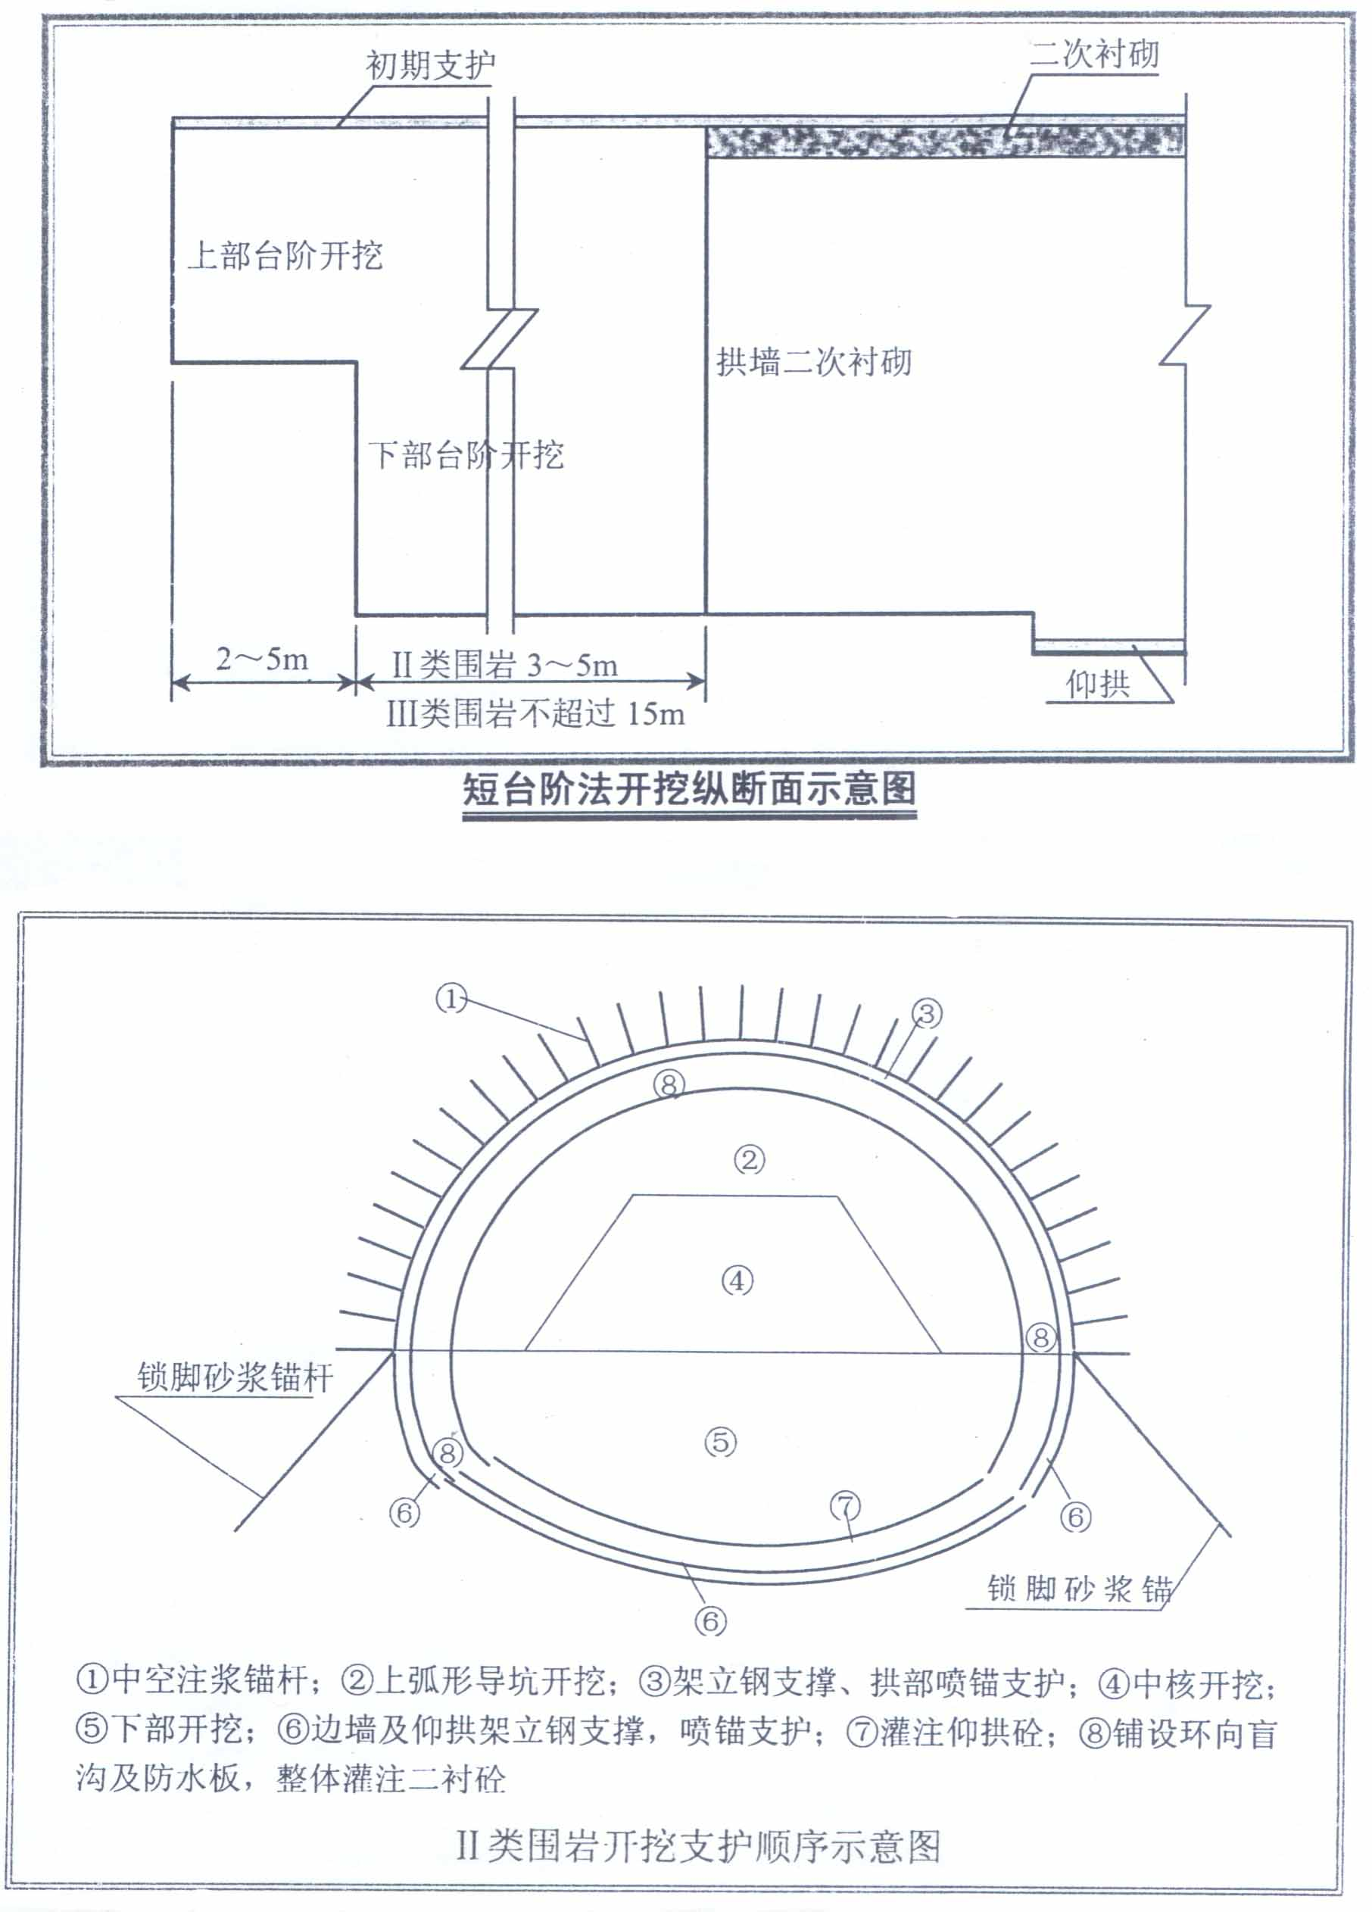

2、Ⅲ类围岩开挖
①、Ⅲ类围岩段采用正台阶开挖法，施工示意图及开挖施工程序框图如下。
隧道正台阶施工作业程序图
上台阶测量画开挖轮廓线布炮眼

钻炮眼

装药爆破

通风洒水

清危排险
监控量测
出 渣

稳定性安全检查

打锚杆、挂网、喷砼

开挖下台阶喷锚支护

立钢拱架

模筑混凝土

②施工方法
上台阶开挖采用凿岩机钻眼，塑料导爆管非电起爆系统、毫秒微差有序起爆，预留光爆层爆破。下半断面采用液压钻孔台车钻眼，光面爆破，上台阶由ITC-312H隧道挖装机装渣，下台阶由CAT973侧卸式装载机装渣，自卸车运渣。施工中合理调整工序，实行“钻爆、装渣、运输”机械化一条龙作业。隧道开挖后及时施作初期支护，下半断面开挖后仰拱紧跟。

③循环图表
根据隧道围岩、断面和配备机械情况，综合分析施工中每道工序的先后顺序及所需时间，绘制出形象直观的循环图表来显示此方法工序循环情况。

正台阶开挖法掘进作业循环图
作 业 名 称 | 作业时间(分) | 循 环 时 间（分）
作 业 名 称 | 作业时间(分) | 120 | 240 | 360 | 480 | 600 | 720 | 840 | 960 | 1080 | 1150
测量放线 | 40
上台阶超前支护 | 120
上台阶打眼爆破 | 150
上台阶通风排烟 | 30
上台阶出碴 | 120
上台阶初期支护 | 150
下台阶打眼爆破通风 | 240
下台阶出渣 | 180
下台阶初期支护 | 120
2、Ⅳ类围岩段开挖
磐南隧道的Ⅳ类围岩开挖采用全断面开挖计开挖，钻孔机钻眼、光面爆破作业。钻眼深度为3m，循环进尺2.8m；人工装药；侧卸式装载机配合自卸汽车装运出渣。找顶和清除危石由人工进行。Ⅳ类围岩段开挖后按设计要求打中空注浆锚杆，并喷射砼至设计厚度进行初期支护。
七、光面爆破设计
1、爆破方法
光面爆破采用直眼掏槽，小直径药卷间隔装药，见掏槽方式布置图及光面爆破装药结构图。起爆方式采用毫秒微差塑料导爆管有序起爆，采用合理的炮眼布置及光面爆破参数。

2、施工流程
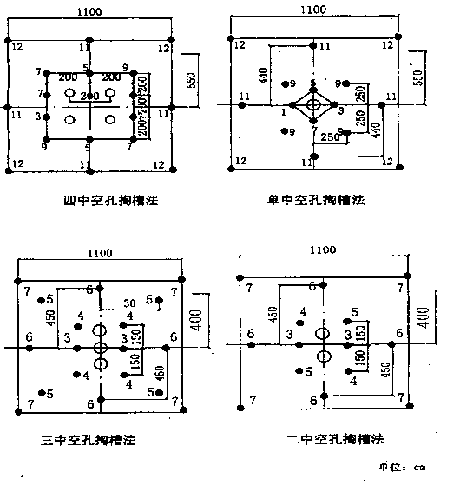

光面爆破施工流程见光面爆破施工工艺流程框图。
工艺流程 注意事项 技术标准
施工布眼
红铅油准确绘出开挖断面轮廓线，炮眼位置误差不得超过5cm

定位开眼
台车与隧道中线平行，就位后正确钻孔，注意沟槽倾斜度，周边眼外插角开眼误差在3~5cm

钻眼
钻工注意布置图熟练操作平台，台下专人指挥及时调整深度。周边眼外插角＜2°，交界处台阶＜1°。

清孔
炮钩及小直径高压水管清炮孔，不漏渣，不留石屑。

联起爆网络
导爆管不能打结和拉细，注意连结次数，专人检查。引爆，管距一簇导爆管自由＞10cm。

装药
分片分组按药量自上而下进行，雷管对号入座，炮泥堵口。堵塞长度＜20cm。

检查
炮眼痕迹保存率80%，围岩粉碎，炮眼利用率＞90%。

瞎炮处理
查明原因，迅速果断按规定处理。以确保安全为标准。

光面爆破施工工艺流程图
八、初期支护

1、支护类型
本隧道初期支护共包括砂浆锚杆、钢筋网、喷射砼等型式，依据围岩类别及地表覆盖层厚度的不同而分别设置。施工支护紧随开挖面及时施作，以减少围岩暴露时间，控制围岩变形，防止围岩在短期内松驰。

2、施工工序
见初期支护施工流程图。

施工准备

否
是否符合标准

通风排烟
清理危石
处理欠挖
调整

是

冲洗岩面
打超前锚杆并焊接

检查断面超欠挖

超挖是否＞10cm

模筑混凝土到设计厚度

围岩量测

有
有无质量问题
改进
反馈、确定支护参数

无

施工放样

初期支护施工流程图

3、砂浆锚杆施工
（1）锚杆将砂浆和锚杆的功能合二为一，实现了注浆与锚固的一体化，在一定的注浆压力作用下浆液可充分地充填围岩孔隙和裂缝，进一步改良围岩，锚杆外表的可联结螺纹
（2）技术参数
型号 | 直径（mm） | 壁厚（mm） | 锚固力（KN/m） | 重量（Kg/m） | 螺纹方向
R32 | 32 | 5 | 120 | 4.1 | 左旋

（3）操作步骤
A、用凿岩机钻眼用高压风清孔。
B、通过快速注浆，如需有压注浆改善围岩结构，只需压力达到设计压力即可。增加了锚杆的抗拨力。
C、将加工好的Φ22螺纹钢锚杆体插入锚孔。

4、喷射砼砼施工
喷射砼在锚杆、钢筋网安装后立即进行，尽快支护围岩。
九、 围岩监控量测

1、量测的目的
现场监控量测是施工的重要组成部分。为了掌握围岩在开挖过程中的动态和支护结构的稳定状态。必须进行现场监控量测，通过对量测数据的分析和判断，对围岩支护体系的稳定状态进行预测并据此确定相应的施工措施，以确保围岩结构的稳定。

2、量测项目
根据隧道的地质条件，围岩特点，设计考虑进行如下项目的量测：拱顶下沉量测、围岩周边收敛量测、锚杆抗拨试验、围岩内部位移量测、地表沉降观测和掌子面地质支护状态观测，施工中根据具体情况增加其它量测项目，以满足施工需要。

3、施工监控流程
见围岩施工监控流程框图。

4、监控量测方法
隧道开挖支护时，及时埋入观测计或锚固件。拱顶下沉用精密水准仪悬挂钢卷尺进行量测，水平收敛用成都大地岩土工程技术开发公司研制的ZW-3型围岩收敛仪量测，锚杆抗拨试验用锚杆抗拨计，洞口浅埋段地表沉降观测采用精密水准仪，洞内外观察由有经验的工程师用地质罗盘、钢尺、地质锤等工具。
量测方法及仪器见附图，量测断面测点布置见附图。
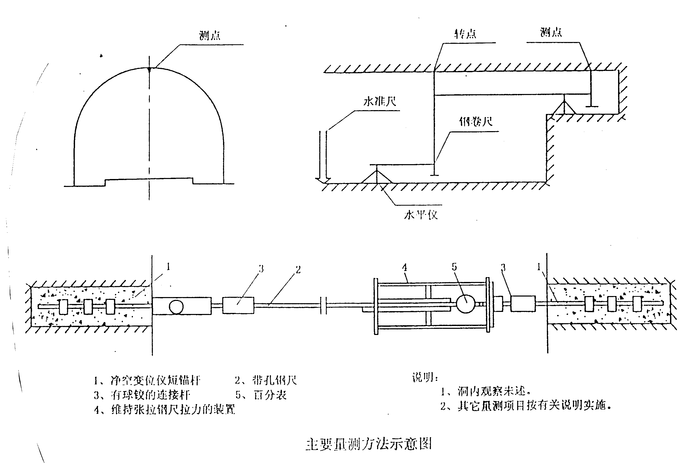
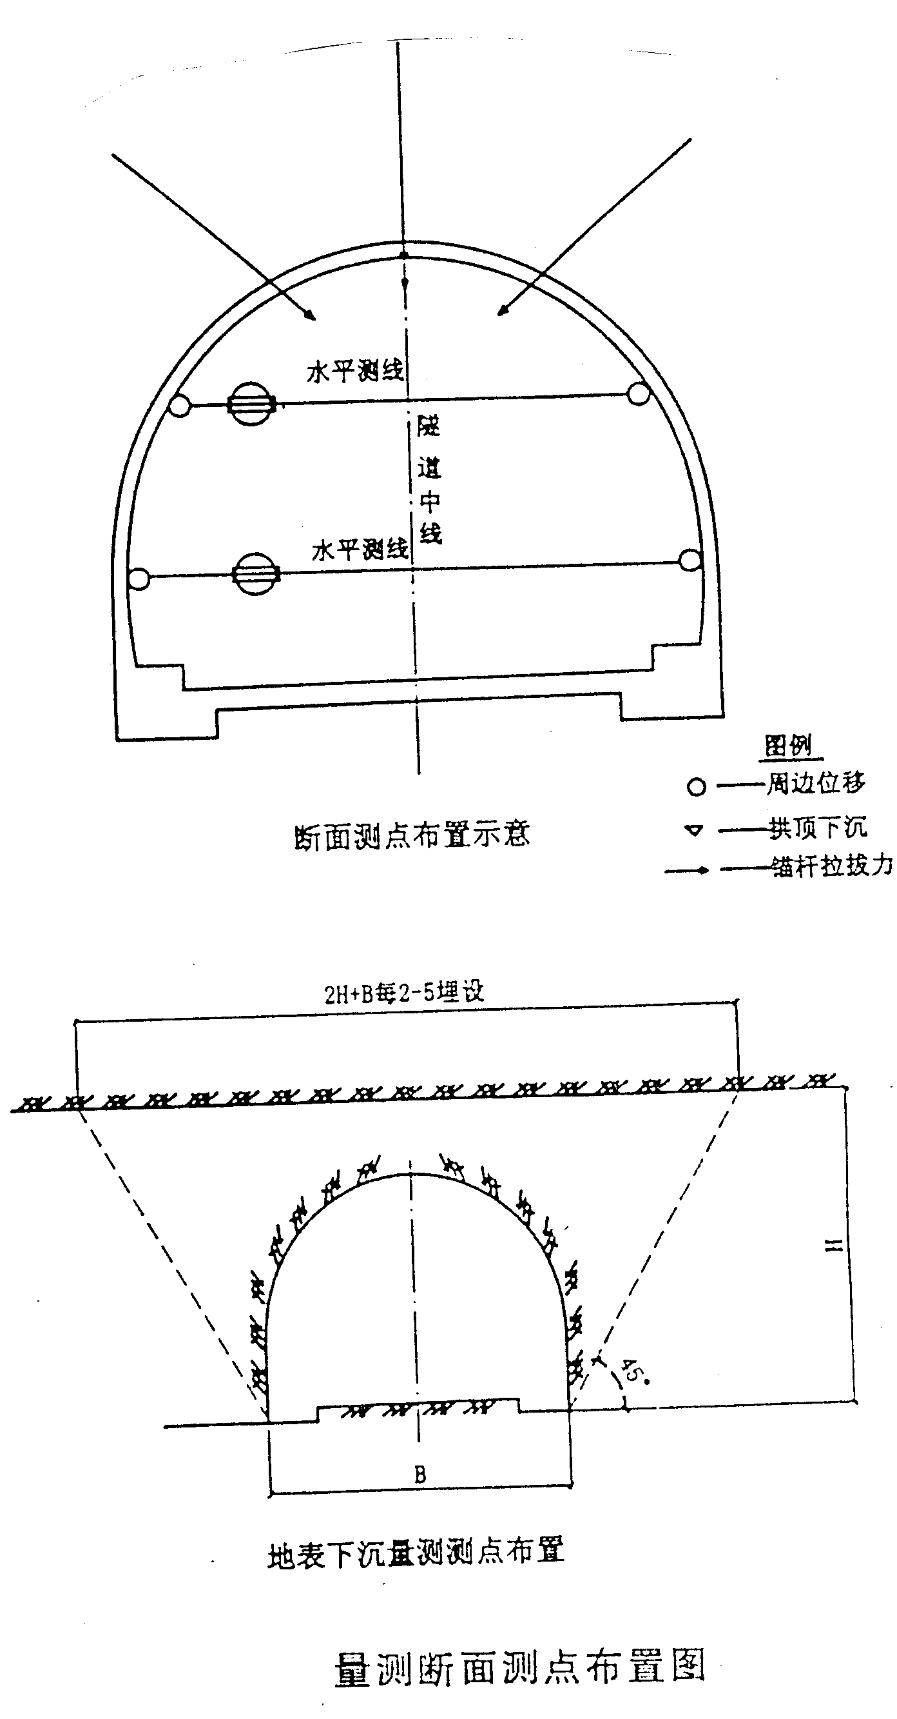

地质超前探测预报

开挖

开挖面岩性的观察

初期支护砼
埋入观测预进埋件

初期支护状部观察
初读数

拱顶下沉和净空收敛按设计频率量测绘
数据整理和计算机处理
变形曲线出现反常
围岩变形趋于稳定
加强支护
施作二次衬砌

围岩控流程框图

5、测点布置及量测频率
洞内拱顶下沉与水平收敛量测点布置在同一断面内，断面间距平均为5m。量测频率依据开挖后的时间、测点距开挖面的距离以及设计要求进行。

6、数据整理
在取得量测数据后，将同一断面的各种量测数据互相印证，以确认量测结果的可靠性：对位移等物理量随时间变化的时态曲线进行回归处理，监视时态曲线的变化规律，利用电子计算机进行数据处理，分析围岩变形的空间分布规律，了解围岩的稳定性特征。

7、信息反馈
用经验对量测情况进行信息反馈。通过对目测和位移量测结果的分析，对围岩稳定状态，施工方法和支护措施的安全情况进行评判，将评判结果反馈到设计和施工中，确定二次衬砌和仰拱施工时间，及时调整施工方法和支护设计参数。
十、防水层铺设
1、洞外拼接
每次铺设防水层前，洞外宽敞的平整场地上，将窄幅成品卷材拼接成大块，固化后备用。防水板长边的搭接宽度为10cm ,边涂刷胶粘剂边粘结，并用三合板和压碾在搭接处均匀擦压，以增加粘结密实度。
2、洞内悬挂
防水层在盲沟施工完成后进行铺设，铺设在专用水板吊挂台车上完成。防水层悬挂在11号铁丝上，铁丝一端固定在φ12mm的膨胀螺栓上。
3、铺设要求
对于初期支护表面存在的外露钢筋头予以齐根切除，并用1：2的水泥砂浆抹平，以防顶破防水板。对初期支护表面存在的凹凸部分局部找平修补。环向盲沟设于有集中水流处，集中小股水流处设橡胶板盲沟，大股水流处设弹簧管盲沟，弹簧管数量根据水流大小而定，一般1～3根，盲沟自上而下铺设，盲沟身不得侵入衬砌内，否则凿槽埋设。纵横向排水管用塑料三通联接，接头处外缠止水带。
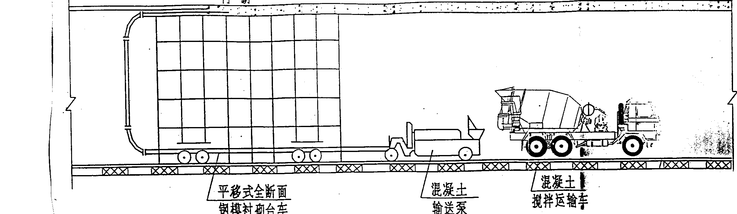
十一、二次衬砌施工
1、见二次衬砌施工程序框图。
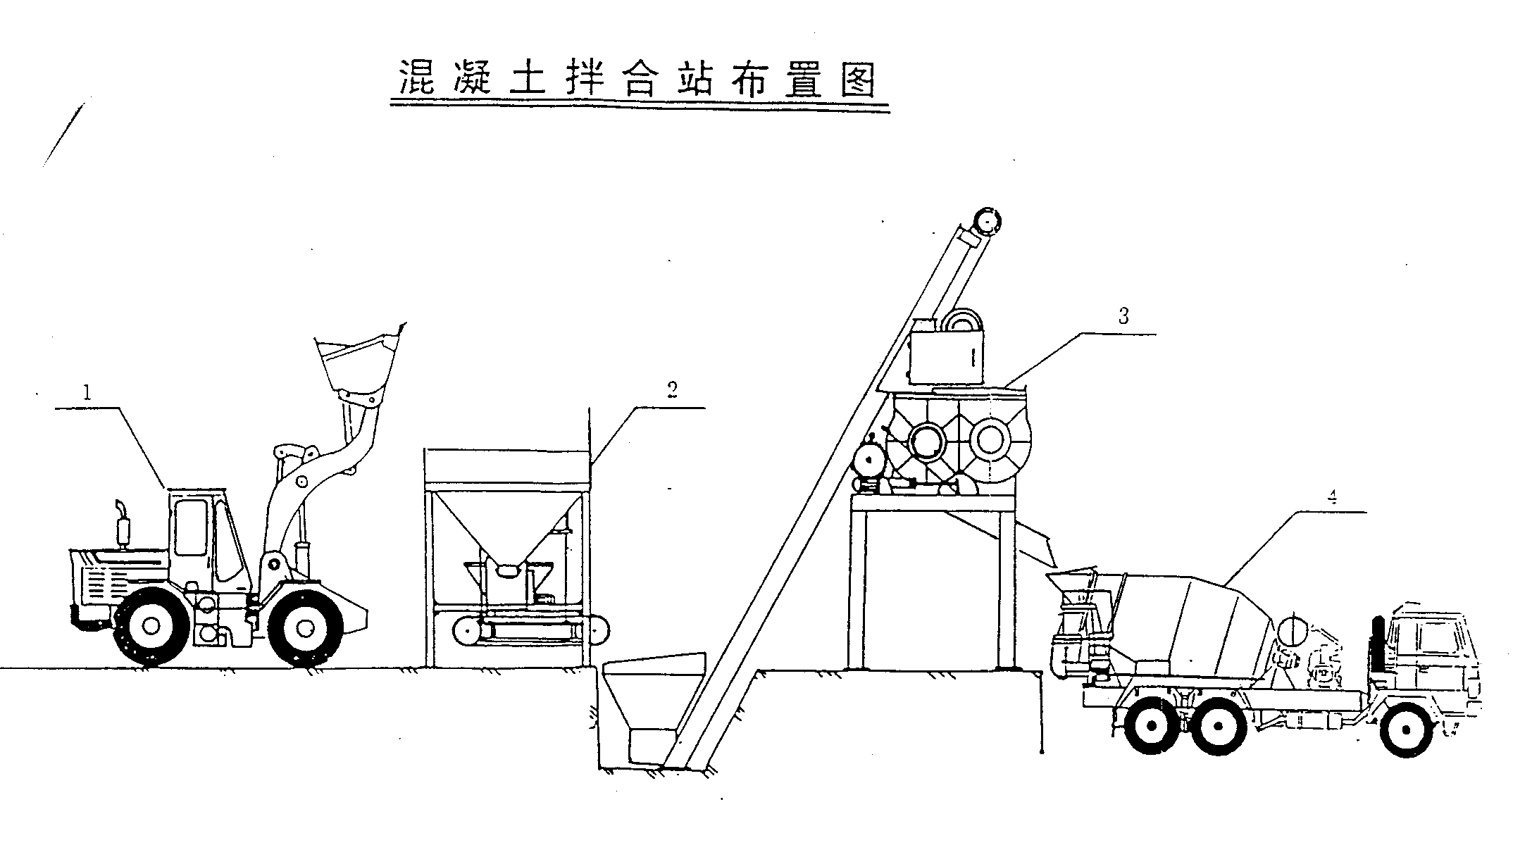
2、循环图表
详见二次衬砌作业循环图。
二次衬砌施工程序框图
监控量测确定施作一次衬砌

- 中线水平放样检查
- 铺设衬砌台车轨道
施工准备
洞外混凝土拌合站
混凝土运输
混凝土输泵
台车移位

台车定位
- 水平定位立模
2．拱部中心线定位立模
3．边墙模板净空定位

施作止水带
- 拱墙模板固定成型
2．清理基层

- 自检
2．监理工程师终检
涂脱模剂

灌注混凝土

脱模台车退出

养护

二次衬砌施工作业循环图
作业名称 | 作业时间(小时) | 循环时间（时）
作业名称 | 作业时间(小时) | 6 | 12 | 18 | 24 | 30 | 36 | 42 | 48 | 54
测量放线 | 1
模板台车就位 | 6
风水管改修 | 3
灌注砼 | 16
养生 | 24
脱模、清理 | 4
3、仰拱及填充、铺底、边墙脚施工工艺
仰拱采用分段灌注，每环长度6m，灌注采用挂线控制几何尺寸，在灌注前按设计要求安装好钢筋，钢筋施工工艺同拱墙施工，挡头板为特制木模。仰拱填充和铺底，待仰拱砼达到规定强度后进行施工，每环长度6m。砼采用自拌砼，砼泵直接泵入模内，采用插入式振捣器捣固，填充采用插入式和平板振捣器配合振捣。边墙脚采用木支撑和定制模板立模，每环长度12m。
4、衬砌方式及机具
隧道二次衬砌模筑凝土采用衬砌台车整体浇注，一次衬砌长度8-12M。施工采用全断面液压衬砌台车。大块模板，台车与模板各成独立系统，可进行穿行式作业，也可进行平移作业。衬砌台车结构示意图
5、施工方法
两洞口各设一个混凝土自动计量集中拌合站，配两台JS500型拌合机和两台PL800自动计量配料机，砼采用三次投料拌合，砼搅拌输送车运输，砼输送泵灌注，附着式振动器振捣，插入式砼振动器辅助振捣。特殊地段分部衬砌时可用小型砼输送车运输，人工配合机械灌注。
6、施工安排
二次衬砌在初期支护和围岩收敛变形基本稳定后施做。衬砌前应做好防水板的铺设及各类预埋件、预留孔沟槽、管洞的设置。防水砼配合比严格按设计及规范执行，钢筋砼衬砌灌注前要做好钢筋的布设工作，钢筋角隅要加强振捣，两次衬砌间工作缝及沉降等要做止水带的安设工作。

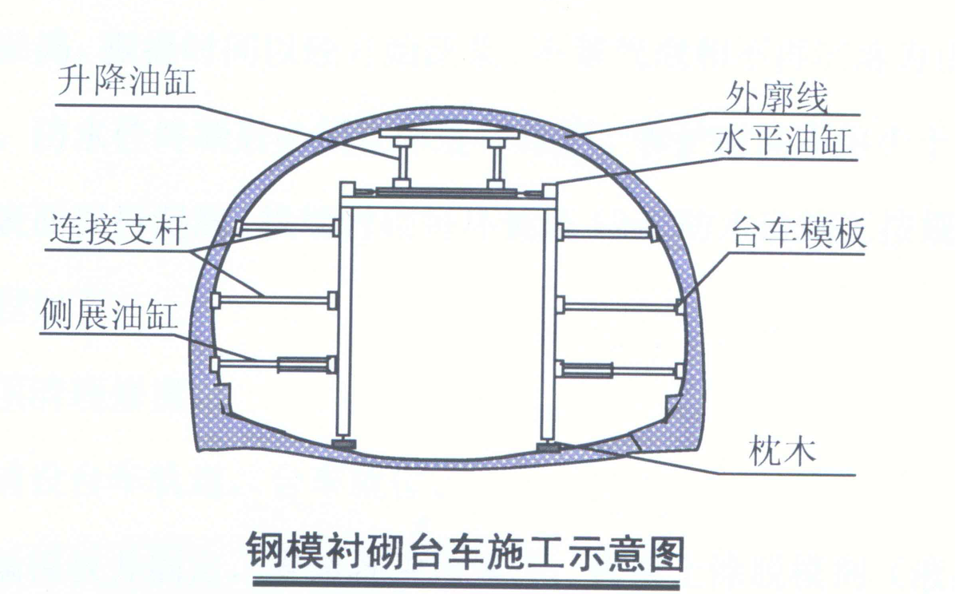

十二、 路面设施

1、水沟电缆槽
有仰拱地段水沟侧端与隧底填充同时灌注，仰拱与衬砌边墙间的工作缝在灌注砼时先凿毛，并在水沟内侧工作缝处凿毛后用M10水泥砂浆勾缝。无仰拱衬砌地段水沟侧墙在铺底前完成。

2、洞内路面
隧道路面施工，模板采用定型钢模制作，钢制三角支撑。根据实际情况采用分幅施工，一次成型。在隧道开挖衬砌工序全部完成后进行。隧道路面施工前，先清除填充及铺底表面的渣子和杂物。砼运输车送砼至工作面，采用砼摊铺机摊铺砼，模板采用高度与砼路面厚度一致的钢模板，整平采用辊轴式振动整平机，捣固从边墙起开始，先用插入式振捣器振捣，每一位置持续振捣时间不少于20s，再用平板振捣吕纵横交错全面振捣，同一位置振捣时间不宜少于30m。真空吸水机吸水，用旋转式抹面机进行抹面，然后人工精细抹平旋转纹路，砼表面无波纹水迹时，用压纹机压纹，时间要掌握适当。隧道路面设置横缝和纵缝。横向缩缝采用假缝，设置传力杆；纵缝在行车道中线处设置，并设置拉杆。施工缝尽量设在胀缝或缩缝处，并设置传力杆。传力杆采用普通光圆钢筋，拉杆采用螺纹钢筋。在隧道洞口设一胀缝。当强度达到10Mpa后按设计进行胀缝和缩缝的切割，砼养生期满后及时对接缝进行封填，进行洒水养护。在路面砼养护期或未达到设计强度，不允许重车行走。
十三、隧道装饰工程
隧道侧墙采用白色瓷砖饰面，饰面高度2.5m。瓷砖贴面装饰将装饰作业的表面清洗干净并作好基层，作到横缝通直，粘贴牢固、整齐、面平、美观，不允许背后有空响。洞口装饰表面平整、清洁。装饰施工需符合现行《装饰工程施工及验收规范》的有关规定。

